ĐỀ CƯƠNG ÔN TẬP CUỐI HK II - MÔN ĐỊA 9
NĂM HỌC 2021 – 2022
I.PHẦN TRẮC NGHIỆM
Câu 1: Căn cứ vào Atlat Địa lí Việt Nam trang 30, hãy cho biết năm 2007 vùng kinh tế trọng điểm nào sau đây có GDP bình quân đầu người thấp nhất?
A. Vùng kinh tế trọng điểm miền Trung.
B. Vùng kinh tế trọng điểm phía Nam.
C. Vùng kinh tế trọng điểm phía Bắc.
D. Cả nước.
Câu 2: Dựa vào Atlat Địa lí Việt Nam cho biết, nghề làm muối của nước ta phát triển mạnh nhất ở vùng ven biển thuộc:
A. Đồng bằng sông Hồng.
B. Bắc Trung Bộ.
C. Đồng bằng sông Cửu Long.
D. Duyên Hải Nam Trung Bộ.
Câu 3: Dựa vào Atlat Địa lí Việt Nam cho biết, chiều dài đường bờ biển và diện tích vùng biển của nước ta tương ứng là:
A. 3160 km và khoảng 0,5 triệu km².
B. 3260 km và khoảng 1 triệu km².
C. 3460 km và khoảng 2 triệu km².
D. 2360 km và khoảng 1 triệu km².
Câu 4: Một trong những hoạt động đang được ưu tiên của ngành khai thác hải sản nước ta hiện nay là:
A. phát triển khai thác hải sản xa bờ.
B. tập trung khai thác hải sản ven bờ.
C. đầu tư đào tạo nguồn nhân lực chất lượng cao.
D. hình thành các cảng cá dọc bờ biển.
Câu 5: Du lịch biển của nước ta hiện nay mới chỉ chủ yếu tập trung khai thác hoạt động:
A. thể thao trên biển.
B. tắm biển.
C. lặn biển.
D. khám phá các đảo.
Câu 6: Cảng biển nằm ở miền Trung là:
A. Đà Nẵng.
B. Cần Thơ.
C. Vũng Tàu.
D. Sài Gòn.
Câu 7: Căn cứ vào Atlat Địa lí Việt Nam trang 29, hãy cho biết tên khu kinh tế cửa khẩu nào sau đây không thuộc vùng đồng sông Cửu Long?
A. Mộc Bài.
B. Đồng Tháp.
C. An Giang.
D. Hà Tiên.
Câu 8: Ô nhiễm môi trường biển sẽ dẫn đến hậu quả:
A. làm suy giảm tài nguyên sinh vật biển.
B. ảnh hưởng xấu đến chất lượng các khu du lịch biển.
C. tác động đến đời sống của ngư dân.
D. tất cả các hậu quả trên.
Câu 9: Dựa vào Atlat Địa lí Việt Nam cho biết, những đảo có đông dân cư sinh sống ở vùng biển nước ta là:
A. Cái Bầu, Cát Bà, Lý Sơn, Phú Quý, Phú Quốc.
B. Cái Bầu, Cát Bà, Cồn Cỏ, Phú Quý, Phú Quốc.
C. Cát Bà, Cồn Cỏ, Phú Quý, Phú Quốc.
D. Cái Bầu, Cát Bà, Cồn Cỏ, Lý Sơn, Phú Quốc.

Câu 10: Diện tích vùng biển Đông thuộc chủ quyền của nước ta khoảng bao nhiêu km²?

A. 0.5 triệu km².

B. 1 triệu km².

C. 2 triệu km².

D. 3 triệu km².
Câu 11: Dựa vào Atlat Địa lí Việt Nam hãy sắp xếp các đảo theo thứ tự từ Bắc vào Nam là:

A. Cát Bà, Bạch Long Vĩ, Lý Sơn, Phú Qúy, Côn Đảo.
B. Côn Đảo, Phú Qúy, Lý Sơn, Bạch Long Vĩ, Cát Bà.
C. Bạch Long Vĩ, Cát Bà, Lý Sơn, Phú Qúy, Côn Đảo.
D. Cát Bà, Lý Sơn, Bạch Long Vĩ, Côn Đảo, Phú Qúy.
Câu 12: Dựa vào Atlat Địa lí Việt Nam cho biết, quần đảo Hoàng Sa thuộc tỉnh, thành phố nào?
A. Đà Nẵng.
B. Khánh Hòa.

C. Kiên Giang.

D. Hải Phòng.
Câu 13: Trong quá trình khai thác thuỷ hải sản, không nên đánh bắt ven bờ là do:
A. Cá lớn, cạn kiệt tài nguyên ven bờ.
B. Cạn kiệt nguồn tài nguyên ven bờ, ô nhiễm môi trường.
C. Làm ô nhiễm môi trường, nhiều cá lớn.
D. Ảnh hưởng đến các hoạt động du lịch và giao thông vận tải biển.
Câu 14: Dựa vào Atlat Địa lí Việt Nam cho biết, tỉnh thành phố nào sau đây không có cảng biển?
A. Đà Nẵng
B. Cần Thơ
C. Vũng Tàu
D. Quy Nhơn
Câu 15: Dựa vào Atlat Địa lí Việt Nam ( Trang 4,5) cho biết, quần đảo Thổ Chu thuộc tỉnh thành phố nào?
A. Đà Nẵng.
B. Khánh Hòa.

C. Kiên Giang.

D. Cà Mau.
Câu 16: Bờ biển nước ta kéo dài khoảng 3260 km từ:
A. Móng Cái đến Vũng Tàu
B. Vũng Tàu đến Mũi Cà Mau.
C. Mũi Cà Mau đến Hà Tiên.
D. Móng Cái đến Hà Tiên.
Câu 17: Khoáng sản quan trọng nhất ở vùng thềm lục địa nước ta là:

A. Dầu mỏ, khí tự nhiên.

B. Dầu, titan .

C. Khí, cát thủy tinh.

D. Cát thủy tinh, muối.
Câu 18: Khoáng sản vô tận ở biển nước ta là:
A. Dầu khí.
B. Titan.
C. Muối.
D. Cát thủy tinh.
Câu 19: Đâu không phải là phương hướng để bảo vệ tài nguyên và môi trường biển:
A. Bảo vệ rừng ngập mặn hiện có.
B. Bảo vệ và phát triển nguồn thủy sản.
C. Phòng chống ô nhiễm biển.
D. Tiếp tục khai thác khoáng sản biển.

Câu 20: Khi nước biển dâng, vùng kinh tế nào của nước ta bị ảnh hưởng nặng nề nhất?

A. Đồng bằng sông Cửu Long.

B. Đồng bằng sông Hồng.

C. Duyên hải Nam Trung Bộ.

D. Bắc Trung Bộ.

Câu 21: Bờ biển nước ta nằm ở phía nào của Biển Đông?

A. Phía Nam.

B. Phía Tây.

C. Phía Đông.

D. Phía Bắc.
Câu 22: Từ đường cơ sở ra 12 hải lí là bộ phận nào của vùng biển nước ta?
A. Lãnh hải.
B. Nội thủy.
C. Thềm lục địa
D. Vùng tiếp giáp lãnh hải.
Câu 23: Dựa vào Atlat Địa lí Việt Nam cho biết, đảo lớn nhất vùng biển Việt Nam là:
A. Phú Quý.
B. Phú Quốc .
C. Cát Bà.
D. Côn Đảo

Câu 24: Nước ta có khoảng bao nhiêu cảng biển?

A. 110.

B. 130.

C. 120.

D. 150.
Câu 46: Ô nhiễm môi trường biển không dẫn đến hậu quả:
A. làm suy giảm tài nguyên sinh vật biển.
B. ảnh hưởng xấu đến chất lượng các khu du lịch biển.
C. tác động đến đời sống của ngư dân.

D. Mất một phần tài nguyên nước ngọt.
II.PHẦN TỰ LUẬN
Câu 1. Trình bày các đặc điểm về biển và đảo Việt Nam.
Câu 2: Cho biết tiềm năng, hiện trạng và phương hướng phát triển của ngành khai thác, nuôi trồng, chế biến hải sản, ngành du lịch biển – đảo ở nước ta.
Câu 3: Vì sao cần phải bảo vệ tài nguyên, môi trường biển – đảo ở nước ta? Nêu các phương hướng chính để bảo vệ tài nguyên và môi trường biển – đảo.
Câu 4:
- Em hãy kể tên và nơi phân bố của một số khoáng sản chính ở vùng biển nước ta mà em biết?
- Tại sao nghề làm muối phát triển mạnh ở ven biển Nam Trung Bộ?
Câu 5: Em hãy kể tên các đảo lớn ven bờ và phạm vi phân bố của chúng?
* Lưu ý: Rèn luyện kĩ năng vẽ biểu đồ cột
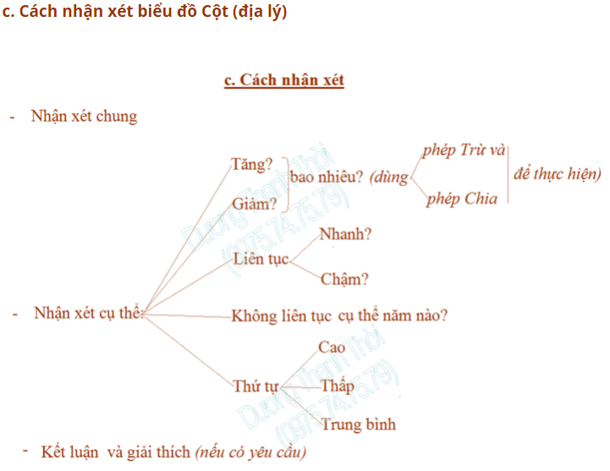

------------------Hết -----------------

